الموقــــــــــــــع الحبيـــــــــس وأثــره على قــــــــــــــــــوة الدولة
دراســـــــــــــــة حالة – دولة مالــــــــي
The Landlocked Position and its Effect on State’s Power
Case Study – Mali State

أ.د. عـــبد الأمـــــــير عباس الحيالي
Prof. Dr. Abdul Al-Ameer Abbas Al-Hayali
جامعــــة ديالــى/ كلية التربيـــــة للعلوم الإنسانية
Diyala University
College of Education for Human Sciences
الموقـــــــع الحبيس
&
م.م. وســـام علـــــي كيطان النـــــداوي
Assistant Instructor Wisam Ali Keytan
مديـــــرية تربيـــــة ديالى
Directorate of Education in Diyala
الموقــــــع الحبيس

Abdulameer@yahoo.com Wisamali@yahoo.com &
Keywords: Landlocked Position

ملخــــــص البحــــث
تضمن البحث ثلاثة مباحث تناول المبحث الأول المدلول الجغرافي للدول الحبيسة وما تعانيه من المشاكل النفسية والاقتصادية والسياسية والقانونية ذلك بسبب موقعها الجغرافي البعيد عن البحار والمحيطات ، وقد تعاظمت مشكلات هذه الدول وازداد عددها حيث بلغت (43) دولة حبيسة تقع معظم هذه الدول في قارة أفريقيا وتليها أوربا واسيا وأميركا الجنوبية ، وتصبح الدول الحبيسة في وضع لا تحسد عليه إلا إذا ضمنت حق المرور البريء في المياه الإقليمية والحصول على التسهيلات من موانئ الدول الساحلية ووسائل النقل من هذه الموانئ إلى الداخل ، أي إنها تبحث عن مجموعة من الضمانات وإلا أصبحت من ناحية الموقف السياسي في عزلة وقد يترتب على هذا الوضع قيام كثير من النزاعات الحدودية لغرض تأمين ممرات أو منافذ حرة ودائمة إلى البحر. ولا يمكن حل هذه النزاعات إلا بالتعاون الإقليمي بين الدول الداخلية والدول الساحلية عن طريق إجراء العديد من الاتفاقيات تمكّن الدول الحبيسة الحصول على تسهيلات يمكنها من الوصول إلى البحر.
أما المبحث الثاني فقد أكد على الاتفاقيات الدولية وحقوق الدول الحبيسة للوصول إلى البحر وهذا ما أكد عليه مؤتمر جنيف سنة 1958 للاستفادة من البحار العالمية وتحديد المياه الإقليمية ومساعدة الدول الداخلية للوصول إلى البحر عبر أراضي الدول الساحلية . إلا ان هناك حالات تشير إلى عدم تنفيذ هذه الالتزامات لأسباب كثيرة منها ما ينتج عن الخلافات السياسية أو العقيدة بين الدول الساحلية والداخلية وقد ضمنت القوانين والاتفاقيات الدولية للدول المغلقة حق المرور عبر أراضي الدول المحيطة وقد وقعت (32) دولة على معاهدة برشلونة سنة 1921 مؤيدة حرية العبور عبر أراضيها تسهيلا لنقل سلع الجيران دون فرض ضرائب عليها وتقاضي رسم مرور معقول منها ولم توقع بعض الدول على المعاهدة لكنها عقدت اتفاقيات ثنائية مع الدول المجاورة لتحقيق ذلك الهدف . وفي بعض الحالات لم تكن تلك الاتفاقيات الثنائية لتحل جميع مشاكل الدول الحبيسة ، لذلك لجأت تلك الدول إلى المنظمات الدولية كعصبة الأمم سابقا ولضمان إصدار بعض القرارات التي تدعم حقوقها الملاحية في البحار وعبر أراضي دول الاترانزيت .
وقد تناول المبحث الثالث تأثير الموقع الحبيس في الخصائص الجيوبولتيكية لدولة مالي وتناول فيه الموقع الجغرافي للدولة الذي يعد احد اهم عناصر دراسة مقومات الجغرافية السياسية للدولة الذي تضمن الموقع الفلكي والقاري والبحري وموقع الجوار للدولة . وبالرغم من كون موقع دولة مالي قاري ففي عرف الجغرافية السياسية يعد من عوامل الضعف الرئيسة للوحدة السياسية في كثيراً من النواحي ، فهذا النوع من المواقع الجغرافية يحرم الدولة من فرصة الاتصال المباشر مع أي قطر خارجي عدا الأقطار التي لها حدود مشتركة مما يجعل اعتماد دولة مالي على الدول المجاورة كبيراً جداً وخاصة موريتانيا والسنغال بحكم أنها دول مطلة على المحيط الأطلسي .

المقدمـــــة :
تعد الدولة المحور الرئيس لحقل الجغرافية السياسية ، كما أن الجغرافية عندما تدرس الدولة تحاول ان تدرس وتحلل عناصر القوة الكامنة فيها مع بيان نواحي الضعف لكي يكون بالإمكان اتخاذ الإجراءات اللازمة لتلافيها بهدف المحافظة على بقائها واستمراريتها وحماية وصيانة مصالحها السياسية والاقتصادية والإستراتيجية ، وان وجود الدولة وقوتها ووزنها السياسي والاقتصادي والاجتماعي لم يتجاوز حقائق واقعها الجغرافي إطلاقا ، فالبيئة الجغرافية الداخلية لا يمكن ان تكون بمعزل عن البيئة الجغرافية الخارجية بشقيها الإقليمي والدولي فكلاهما يرتب مجموعة من الحقائق والمتغيرات التي تؤدي الى التأثير في قوة الدولة وضمانها من النواحي السياسية والاقتصادية والاجتماعية والأمنية والعسكرية .
تعد مالي واحدة من تلك الدولة التي تتأثر قوتها السياسية المحلية والإقليمية والدولية بالواقع الجغرافي بشقيه الداخلي والخارجي وبمقوماتها المختلفة الطبيعية والبشرية والاقتصادية التي تؤثر في بيئتها الداخلية والخارجية مما يعكس حقائق ومتغيرات جغرافية بارزة ذات دلالات (سلبية وايجابية) ، وتؤثر بشكل وآخر في وزنها السياسي في منطقة غرب قارة أفريقيا على وجه الخصوص وعلى عموم القارة الإفريقية ، وقد دفع هذا الباحثان الى ان ينظرا الى المقومات الجغرافية للدولة نظرة فاحصة متأنية للوقوف على أبعادها والكشف عن مضامينها في إطار جغرافي سياسي معمق ، لإبراز بعض الحقائق الجغرافية والعلمية وفق منهج دراسة الجغرافية السياسية . وقد تضمن البحث ثلاث مباحث ، تضمن المبحث الأول المدلول الجغرافي السياسي للدول الحبيسة ، وأكد المبحث الثاني الدول الحبيسة والاتفاقات الدولية ، وتناول المبحث الثالث ثأثير الموقع الحبيس في الخصائص الجيوبولوتيكية لدولة مالي .

الإطار النظــــــري ومنهجية الدراســــــة
أولا :- مشكلة البحـــــــث : ما هو اثر الموقع الحبيس على دولة مالي ؟
ثانيا :- فرضية البحث : هل للموقع الحبيس أثرٌ على المستوى الإقليمي والدولي لدولة مالي ؟
ثالثا :- حدود البحث : لا شك ان لكل بحث علمي حدودا مكانية واخرى زمانية ، اما الحدود المكانية فتتعلق بالموقع الجغرافي لدولة مالي التي تقع بين دائرتي عرض (17¯ - 25) ْ شمالا وبين خطي طول (13¯ - 4) ْغربا وبمساحة تقدر (1240190) كم2 في حين ان الحدود الزمانية يمكن تحديدها بحصول دولة مالي على الاستقلال في 22/2/1960ولغاية عام 2013م.
رابعا :- منهجية البحث : استخدم الباحثان في اعداد هذا البحث المنهج التحليلي لغرض توضيح الإمكانيات والخصائص التي تتمتع بها دولة مالي ، ومن ثم تحليل دورها الإقليمي والدولي ومحاولة استقراء المستقبل الجيوبولتيكي على وفق تلك الإمكانيات والخصائص.
خامسا :- أهمية البحــــــث :
- تنبع أهمية البحث بوصفه يعنى بدراسة وتحليل اثر العوامل الجغرافية في قوة ومستقبل دولة مالي على المستويين الإقليمي والدولي باعتبار ان العوامل الجغرافية بديل عن الجانب العسكري وسابق له .
- ان لدولة مالي تأثيرا سياسيا واقتصاديا كبيرا في المستوى الإقليمي والدولي ولا سيما على المستوى الأفريقي والإقليمي وذلك لابد من دراستها دراسة شاملة.
- عزوف الباحثين في مثل هذه الدراسات عن دولة مالي نظرا الى ندرة المصادر وصعوبة البحث فيها .

المبحــــــث الأول
المدلول الجغـــــرافي السياســي للدول الحبيسة
تجاور معظم الدول الحبيسة أكثر من دولة وتعتمد في تصريف تجارتها على الدول المجاورة لها، إذ تعتمد على البحر للتصريف جزء من تجارتها الخارجية فضلاً عما تجنيه منه ، ولعل النزاع وعدم اتفاق الدول الساحلية على المياه الإقليمية والمنطقة الاقتصادية خير دليل على ذلك. وتصبح الدول الحبيسة ومن ثمَّ في وضع لا تحسد عليه ، إلا إذا ضمنت حق المرور البريء في المياه الإقليمية والحصول على تسهيلات من موانئ الدول الساحلية ووسائل نقل من هذه الموانئ إلى الداخل أي إنها تبحث عن مجموعة من الضمانات وإلا أصبحت من ناحية الموقف السياسي في عزلة، وقد يترتب على هذا الوضع قيام كثير من النزاعات الحدودية لغرض تأمين ممرات أو منافذ حرة ودائمة إلى البحر .
المـوقــــــع الجغــــــرافي القاري :
يعد موقع الدولة من أهم العوامل الطبيعية التي تؤثر في تحديد قوتها وسياساتها الداخلية والخارجية . كما يترتب عليه اتخاذ كثير من القرارات وظهور كثير من النتائج العسكرية والاقتصادية والاجتماعية . ومن الحقائق الثابتة هي أن لكل دولة موقعها الفريد على سطح الكرة حيث يميزها من مواقع الدول الأخرى . لذلك فان الآثار الناتجة عن الموقع تختلف من دولة إلى أخرى بصورة عامة ، ومن الحقائق الجغرافية ان الموقع ثابت لكن أهميته متغيرة تماشياً مع التطورات التكنولوجية وخاصة ما يتعلق منها بوسائل المواصلات والحركة⁽¹⁾ .
إذا استثنينا الدول الجزرية نجد أن جميع الدول الأخرى لها خصائص قارية . ويظهر تأثير هذه الخصائص في تشكيل سلوكها الداخلي . إلا إن الصفة القارية تختلف من دولة إلى أخرى من حيث الدرجة . فهناك دول محاطة بحدود أرضية من جميع الجهات وتدعى بالدول (الحبيسة) وهناك الكثير من الدول القارية لكن لها مسافة قصيرة من الحدود البحرية كالعراق والأردن ويمكن أن يطلق عليها بالدول (شبه الحبيسة) .

إضافة إلى صعوبات النقل التي تواجهها الدول القارية ، فقد تحرم هذه الدول من إقامة قوة عسكرية بحرية ولذلك فإنها تعتمد في سياسات أمنها على القوة الأرضية والجوية ؛ وقد تتعرض هذه الدول إلى التورط بمشاكل سياسية وعسكرية مع الدول المجاورة لها بسبب اشتراكها معها في الحدود السياسية ، وهذه الظاهرة ناتجة عن الموقع القاري بالدرجة الأولى ، وتتضاعف هذه المشاكل كلما زاد عدد الدول المجاورة للدولة الداخلية ، إضافة إلى ذلك توجد دول مزدوجة الموقع الحبيس أي أنها محاط بدول حبيسة لا تملك منفذاً على البحر، على سبيل المثال ، أوزبكستان محاطة بدول حبيسة أخرى هي أفغانستان وتركمانستان وقيرغيزستان وكازاخستان وطاجكستان ، وفي أوربا توجد ليشتنستين وهي محاطة بدولتين حبيسين أخريين هما النمسا وسويسرا⁽²⁾ .
المشاكل التي تواجـــــه الدول الحبيســــة :
تعاني الدول الحبيسة بوجه عام من عدة مشاكل تساهم في إضعافها ويتضح ذلك من خلال الآتي :
- معاناتها من العزلة فتقع تحت رحمة الدول المجاورة لها في اتصالها مع العالم الخارجي .
- ضعف اقتصادها ونشاطها التجاري وارتفاع تكاليف النقل .
- معاناتها من ضعفها العسكري والسياسي .
تواجه الدول المقفلة أو (الحبيسة) كثيراً من المتاعب والمشاكل النفسية والاقتصادية والسياسية والقانونية بسبب موقعها الجغرافي بعيداً عن البحار . إن الناحية النفسية التي تعاني منها هذه الدول تتعلق بشعورها بعدم قدرتها من الوصول إلى البحر هذا من جهة ومن الجهة الأخرى نجد أن الأثر الإيجابي الذي يتركه هذا العامل النفسي قد يظهر في وحدة الشعب . فقد كانت مطالبة الشعب البوليفي الملحة بمنفذ إلى البحر من العوامل الأساسية في تضامنه ووحدته الداخلية .
إن المشاكل التي تتعلق بالمواصلات والنواحي الاقتصادية والسياسية التي تواجهها هذه الدول الداخلية مرتبطة بعضها بالبعض الآخر وجميعها متعلق بمحاولة هذه الدول للوصول إلى البحر ، فقد كانت الدول الحبيسة في سنة 1959 (14) دولة ثم تضاعف عددها في سنة 1973 وبلغ عددها نحو (27) دولة ، أما الآن فأصبح عددها (43) دولة ، إذا قارنا بين قارات العالم من حيث عدد الدول الحبيسة (الداخلية) التي لا منفذ لها على البحر نجدها كالآتي :
- الدول الحبيسة في قارة أفريقيا ، وعددها (15) دولة هي بتسوانا ، بوروندي، أفريقيا الوسطى ، تشاد ، ليستو ، مالاوي ، مالي ، النيجر ، زيمبابوي ، رواندا، سوازيلاند ، أوغندا ، بوركينافاسو ، زامبيا ، أثيوبيا .
- الدول الحبيسة في قارة آسيا وعددها (13) دول هي : أفغانستان ، بوتان ، لاوس ، منغوليا ، نيبال ، سكيم ، أرمينيا ، أذربيجان ، طاجيكستان ، كازخستان ، تركمانستان ، أوزبكستان ، قرغيزستان⁽³⁾ .
- الدول الحبيسة في قارة أوربا عددها (13) دولة هي : اندورا ، النمسا ، تشيك، سلوفاكيا ، ليشتنستين ، لوكسمبورغ ، سويسرا ، سان مارينو ، الفاتيكان ، المجر ، روسيا البيضاء ، مولدافيا ، البوسنة والهرسك .
- الدول الحبيسة في قارة أمريكا الجنوبية، دولتان هما: بوليفيا، باراغواي . خريطة (1)

- أسباب إغلاق بعـــــض الدول والنتائـــــج المترتبة على ذلك :
أولاً : ان زيادة عدد الدول المستقلة وقصر طول السواحل البحرية قد أدى إلى صعوبة في تقسيم السواحل البحرية وهذا أدى بدوره إلى حرمان كثير من الدول من الإطلالة على البحر وخاصة في أفريقيا وإلى حد ما في آسيا ، وإن صغر مساحة الوحدات السياسية في أفريقيا ووضعية حدود تلك الوحدات ، أي الامتداد العرضي لدول شمال القارة والاتجاه الطولي الذي تتصف به الدول الواقعة في المثلث الجنوبي منها ، هي من جملة أسباب كثرة الدول المقفلة فيها مقارنة مع باقي القارات . إذ إن تقسيم السواحل البحرية بين دول صغيرة أو طولية يجعل من الصعوبة إقامة شبكات للمواصلات .
ثانياً : حاولت الدول القوية والكبرى التفكير في منع الصراع العسكري والمباشر بينها فجعلت كثيراً من الدول المغلقة مناطق حماية أو دول حاجزة بين نفوذ تلك الدول ؛ وقد أدى إغلاق هذه الدول إلى جعل معظمها دولاً ضعيفة من الناحيتين العسكرية والإستراتيجية وجعلها من الممكن السيطرة عليها من خلال الاتفاق مع دول الممر والتي تملك أمر إغلاق منافذها البحرية بوجه تلك الدول في أي وقت تشاء ، ومع ذلك فلا يمكن إطلاق مثل هذا الحكم فقد تمكنت النمسا من قيادة إمبراطورية عظيمة قبل الحرب العالمية الأولى رغم كونها دولة حبيسة ، كما إن إغلاق دولة ما قد يخلق منها كائناً اقتصادياً ضعيفاً نتيجة تحكم الدول المحيطة بها من خلال خطوط التجارة والإمداد مؤدياً إلى نفقات إضافية تدفع للدول البحرية المجاورة كونها أجور عبور خلال أراضيها وكذلك أجور تحميل وتنزيل إضافية في موانئ الدول الساحلية.
وقد أدى ذلك إلى حاجة الدول الحبيسة إلى إبرام اتفاقيات مع الدول المحيطة ووفق الشروط التي تمليها تلك الدول كما هو الحال في منغوليا التي أصبحت تحت سيطرة الصين وبالنتيجة النهائية فقد بقي الدخل القومي لأغلب الدول الحبيسة أقل من الدخل القومي للدول المفتوحة على البحر ، أي بمعنى آخر أنَّ الدول الحبيسة هي دول أفقر من غيرها .

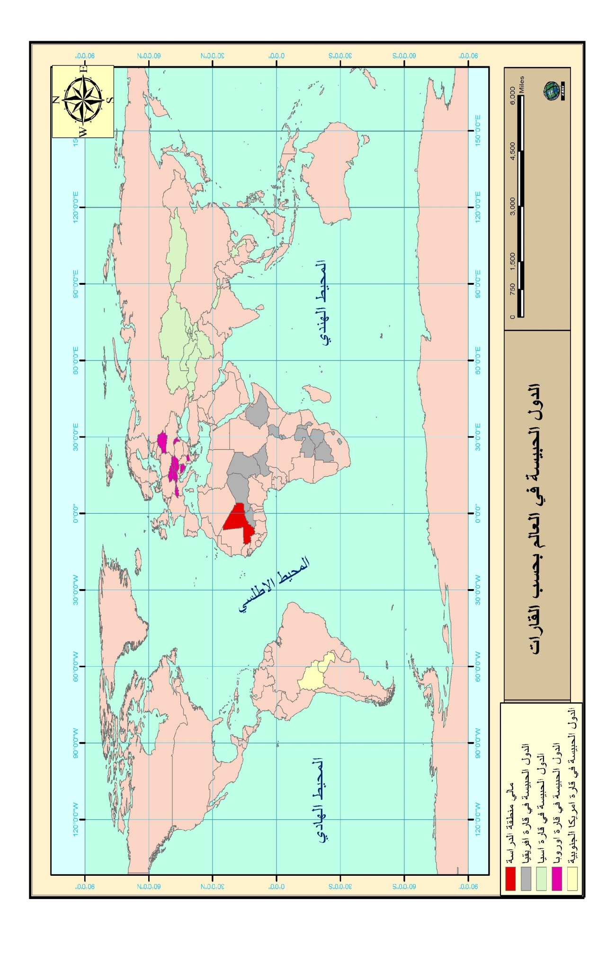

المصدر : من عمل الباحث بالاعتماد على الموسوعة العربية العالمية , مؤسسة أعمال الموسوعة للنشر والتوزيع , الرياض , ط 1 ,1999 , ص 6 .
خريطة (1) الدول الحبيسة في العالم بحسب القارات

- الحلول المتاحة للدول الحبيسة :
إنَّ كثيراً من المشاكل التي تواجهها الدول المغلقة متأتية من انعزالها عن البحر ، ولا يمكن أن تحل إلا بالتعاون الإقليمي الذي تسهم فيه الدول المجاورة لها وخاصة الدول الساحلية . فبواسطة هذا التعاون يمكن للدول المقفلة الحصول على التسهيلات والحقوق الآتية⁽⁴⁾ :
أولاً : الاستفادة من الأنهار للملاحة الدولية ، ترجع فكرة الأنهار الدولية إلى القرن السابع عشر حيث يرتبط بمفهوم (القانون الطبيعي) الذي اعتبر الأنهار طرق حرة أوجدتها الطبيعة لفائدة الإنسان ، ومن بين هذه الفوائد استعمالها للوصول إلى البحار والمحيطات ، ولا يجوز غلقها بل تركها مفتوحة متكاملة مع عناصر الطبيعة الأخرى. أما مؤتمر فينا الذي انعقد عام 1815 فانه حدد حرية الملاحة في الأنهار الدولية بطريقة عامة حيث توصل إلى قرار يدعو الدول التي يمر خلالها أو يفصل بينها نهر ملاحي ، إلى ضرورة التعاون لتنظيم كل ما يتعلق بالملاحة عن طريق تشكيل اللجان وعقد الاتفاقيات بهذا الشأن . وقد وضعت قرارات هذا المؤتمر فيما يتعلق بنهري الراين والميز ونهر شلت وروافدها الصالحة للملاحة ، كذلك تنظيم الملاحة في الأنهار الأخرى كالدانوب في عام 1856 وأنهار أفريقيا الوسطى مثل الكونغو والنيجر والزمبيزي في عام 1885 ، وتم ذلك بالنسبة للأنهار الرئيسة الأخرى بعد الحرب العالمية الأولى⁽⁵⁾.
ثانياً : أما حق المرور فقد ظهر في قرارات مؤتمر برشلونة الذي انعقد في عام 1921، وبموجبه تم الاعتراف بحق الدول الداخلية بالمرور عبر أراضي الدول المجاورة أو الساحلية للوصول إلى البحر. وقبلت الدول الساحلية في تقديم جميع التسهيلات الضرورية التي تكفل النقل عبر أراضيها باستعمال مختلف الطرق البرية والبحرية . كما تعهدت هذه الدول بعدم فرض ضرائب إضافية عدا ما تتطلبه حالة ازدحام المرور أو زيادة أجور النقل الناتجة عن المنافسة بين مختلف وسائل النقل التجاري ؛ ويتماشى حق المرور مع مبدأ تشجيع التجارة الدولية ، وهذا يشمل أيضاً ضمان المرور خلال المياه الإقليمية التابعة للدول البحرية ، وقد عقدت كثيرٌ من الدول الداخلية اتفاقيات مع الدول التي تقع على طريقها إلى البحر بهذا الشأن لضمان حق المرور ، وعلى هذا الأساس أصبح لبوليفيا حق المرور عبر أراضي الطرف الشمالي من شيلي إضافة إلى حق الملاحة في نهر الأمزون .
ثالثاً : أما تطبيق مبدأ (الميناء الحر) أو (المنطقة الحرة) فانه نوع آخر من التسهيلات التي تقدمها الدول الساحلية للدول الداخلية . فقد تحصل الأخيرة على تخصيص منطقة معينة من أحد موانئ الدول الساحلية وتضعها تحت تصرفها، وبموجب هذا المبدأ تعفى بضائع الدولة المقفلة (الحبيسة) من الضرائب الكمركية ، وفي الغالب يرتبط الميناء الحر بحق المرور أو النقل عبر أراضي الدول الأخرى . فقد كان لتشيكوسلوفاكيا سابقاً ، بين الحربين العالميتين منطقة حرة في هامبورغ وحق المرور في نهر الألب ، وفي الوقت نفسه كان ليوغسلافيا ميناء حر في سلافك .
رابعاً : أما الرواق فانه طريقة أخرى مفتوحة أمام بعض الدول الداخلية للوصول إلى البحر ، وهو عبارة عن شريط من الأرض يمتد عبرة أراضي دولة ساحلية ويتصل بأحد المرافئ وتنقل سيادته إلى الدولة الداخلية لذلك فأن أية محاولة لغلق الرواق الأرضي من قبل الدولة الساحلية تعد مخالفة للقانون الدولي ، وبهذا تفضل الدولة الداخلية أن تمتلك هذا الدهليز أكثر من حصولها على امتياز حق المرور فقط أو على حرية استعمال طريق أحد الأنهار ، وهناك بعض الأمثلة على تطبيق هذا المبدأ وأشهرها الرواق البولوني الذي اقتطع بين بروسيا الشرقية وألمانيا لإيصال بولونيا ببحر البلطيق، وقد أقيم على أساس الحق الطبيعي للدولة المقفلة أكثر من أي اعتبار آخر سواء أكان ذلك يتعلق باللغة أم العنصر أم الولاء أم التاريخ الذي يرتبط بين بولندا والجماعات البشرية التي تقطن المنطقة⁽⁶⁾ .

المبحـــــث الثاني
الدول الحبيســـــة والاتفاقيات الدولية
لقد أثيرت مشكلة الدول المقفلة عدة مرات ونوقشت على الصعيد الدولي ، وقد أكد حقوق هذه الدول للوصول إلى البحار في أثناء انعقاد مؤتمر جنيف سنة 1958 كجزء مرتبط بحرية الدولة للاستفادة من البحار العالية وتحديد مناطق المياه الإقليمية ، ولكن بالرغم من تعهد الدول الساحلية لمساعدة الدول الداخلية للوصول إلى البحار فان هناك بعض الحالات التي تشير إلى عدم تنفيذها لهذه الالتزامات لأسباب كثيرة منها ما ينتج عن الخلافات السياسية أو العقيدة بين الدول الداخلية والساحلية كما هي الحالة بين بعض دول جنوب أفريقيا أو ما ينتج عن الخلافات حول الحدود أو امتلاك بعض الجزر والأراضي . فعلى سبيل المثال لجأت بوليفيا إلى عقد اتفاقيات ثنائية لمعالجة مساوئ موقعها الحبيس ، فعقدت معاهدتين مع الأرجنتين الأولى عام 1868 ، والثانية عام 1947 ، وثلاث اتفاقيات مع البرازيل الأولى عام 1867 ، والثانية عام 1910 والثالثة عام 1938 ، وثلاث أُخر مع تشيلي الأولى في عام 1904م والثانية في عام 1912 والثالثة في عام 1955 وثلاث اتفاقيات مع البيرو الأولى عام 1863 والثانية في عام 1905 والثالثة في عام 1955 ، لذلك فهي وقعت بين أطماع الدول المتمثلة بالأرجنتين والبرازيل وتشيلي والبيرو وبرغواي ، وفقدت دولة بوليفيا مناطق واسعة من أراضيها لهذه الدول حرمت بسببها من مخرج إلى المحيط الهادي ومن استعمال طريق نهر برغواي – بارانا الذي يوصلها بالمحيط الأطلسي – لكن تمكنت بوليفيا بعد ذلك من إجراء سلسلة من الاتفاقيات ضمنت لها منفذ إلى المحيطات وحق مرور حر بواسطة ثلاثة سكك حديد في تشيلي وبيرو والأرجنتين إضافة إلى خط أخر إلى البرازيل مما أتاح لها فرصة إيجاد منفذ يوصلها إلى موانئ المحيط الأطلسي⁽⁷⁾ . كما انضمت مالي في اتحاد مع جارتها الغربية السنغال عرف باسم (اتحاد مالي) وتمكنت مالي من الحصول على امتيازات يوصلها للبحر في الغرب ولكنه لم يدوم .

وقد ضمنت القوانين الدولية للدول المغلقة حق المرور عبر أراضي الدول المحيطة وقد وقعت (32) دولة على معاهدة برشلونة سنة 1921 مؤيدة حرية العبور عبر أراضيها تسهيلاً لنقل سلع الجيران دون فرض ضرائب عليها وتقاضي رسم مرور معقول منها ولم توقع بعض الدول على المعاهدة لكنها عقدت اتفاقيات ثنائية مع الدول المجاورة لتحقيق ذلك الهدف ؛ وفي بعض الحالات لم تكن تلك الاتفاقيات الثنائية لتحل جميع مشاكل الدول الحبيسة ، لذلك لجأت تلك الدول إلى المنظمات الدولية كعصبة الأمم سابقاً وهيئة الأمم المتحدة ولضمان إصدار بعض القرارات التي تدعم حقوقها الملاحية في البحار المفتوحة وعبر أراضي دول الترانزيت .
عقدت الأمم المتحدة مؤتمراً بهذا الخصوص سنة 1958 ، ودعت له ممثلو (12) دولة حبيسة ، ولكن هناك اعتراف بحق هذه الدول في حرية المرور ، ولكننا نلاحظ انه في عام 1958 ، لم تكن هناك دولة أفريقية واحدة ممثلة ، بينما نجد اليوم (15) دولة أفريقية حبيسة ، وعقدت الأمم المتحدة مؤتمراً آخر للدول الحبيسة وقانون البحار في المكسيك عام 1982 ، وأقرت في هذا المؤتمر إن دول العبور وتأكيداً لسيادتها لها الحق في أن تمنع مرور السلع والأشخاص التابعة لدولة أخرى في أراضيها التي قد ينتج عن مرورها ضرر أمني لها ، وكذلك عينت هذه الاتفاقية حدود المياه الإقليمية للدولة الساحلية بـ(12) ميلاً بحرياً – وبهذا وضعت حداً لمسألة جدلية وبموجب هذا المفهوم تمتلك الدول الساحلية حقوقاً سيادية لاستكشاف واستغلال جميع موارد قاع البحر وباطن أرضه ويدخل معظمها ضمن البحر المفتوح ولمسافة (200) ميل بحري من خط الأساس والتي يطلق عليها المنطقة الاقتصادية⁽⁸⁾.

الدول الحبيســــة ووظيفة الدولة الحاجـــــزة :
يتصل هذا المفهوم بموقع الجوار ، وبهذا الاعتبار يظهر تأثير الموقع من الناحية الجيوبولتيكية على وظيفة الدولة كمنطقة عازلة وكيفية توجيهه علاقات الدول القوية بعضها مع البعض الآخر من جهة وبالدول العازلة من جهة أخرى ويمكن اعتبار الدول العازلة على أنها صنف من التخوم، لأنها ضعيفة بالمقارنة للدول المجاورة لها إضافة إلى وظيفتها الأساسية وهي عزل الدول عن بعضها لكن ليس من الضروري أن تكون الدولة الحاجزة صغيرة المساحة كما يظن كُتاّب كثيرون فبعضها صغيرة المساحة ولا تمثل إلا جيباً صغيراً والبعض الآخر واسعة المساحة.
لقد وصف لنا سبايكمن باختصار وظيفة وأهمية المناطق العازلة كما يأتي : يرجع بقاء الدولة العازلة إلى أنها تتوسط الدول القوية وتحجز بينها ؛ ولأن أي محاولة للسيطرة عليها قد تفشل بسبب مقاومة الدولة الأخرى وكما أن حياد الدولة العازلة واستقلالها من شأنه أن يعزز وظيفتها في تقديم الحماية للدول المجاورة ، ولذلك فإنها من هذه الناحية تقوم مقام التخوم المحصنة والمناطق المنزوعة السلاح أو المناطق المحرمة . ولما كانت الدولة العازلة تعرقل الهجوم الموجه ضد الدولة الأخرى ، فإنها تمكن تلك الدولة في كسب الوقت وتتيح لها فرصة مواصلة الحرب خارج حدودها وتقي أراضيها وممتلكاتها من الدمار ، وتزداد قيمة الحماية التي تقدمها الدولة العازلة بسبب طبيعة تضاريسها الوعرة أو بسبب مناخها القاسي أو لصعوبة مواصلاتها إلى درجة إنها تشكل عقبة أمام حركة القطعات وخاصة قبل تطور أساليب الحرب والنقل والمواصلات الحديثة ، وبالرغم من تقليل أهمية هذه المناطق حالياً فأن ظروف الحرب الحديثة لازالت تتطلب تعزيز هذه المناطق بواسطة توسيع مساحتها والعمل على دعمها عسكرياً واقتصادياً ، لكي تساهم في أداء وظيفتها⁽⁹⁾ .

ليس من الضروري في بعض الحالات أن تنجح الدولة العازلة في منع وقوع الحرب بين الدول المتنازعة ، بل كثيراً ما تتحول أراضيها إلى مناطق صدام فعلي بين القوة المتنافسة وذلك لأهمية موقعها من الناحية الإستراتيجية وضعفها ، وقد شهدت خارطة العالم السياسية كثيراً من الأمثلة على ظهور دول أو مناطق عازلة ، بعض هذه الدول اختفى والبعض الآخر لا يزال قائماً وفيما يلي عرض لمثل هذه الحالات :
في قارة أفريقيا : مثال على المناطق العازلة ، حيث تتمثل بالمستعمرات أو التوابع التي تفصل بين نطاق الدول الإفريقية المستقلة التي أصبحت في مجال التأثير القومي للجنس الأسود وتلك التي لا تزال خاضعة لسيطرة الجنس الأبيض الاستعماري الأجنبي ، وتتبع الدول الأفريقية المستقلة مختلف الطرق لتحرير المستعمرات وطرد الجنس الأبيض وخلق دول أفريقية من بقايا الاستعمار في القارة ، ويشمل ذلك على تقديم المساعدات المادية والمعنوية للحركات التحررية ، ولذلك يظهر الاتجاه العام منذ عام 1960م نحو تلاشي المنطقة العازلة الأفريقية ، وتقليل مساحتها ، نموذج (أ ، ب ، ج) في الشكل (1) ، حيث يظهر من دراسة هذا الشكل أن المستعمرات كانت تحتل الجزء الأكبر من الثلث الجنوبي لقارة أفريقيا قبل عام 1960 كما يظهر ذلك في (أ) . أما في (ب و ج) فإنَّ المناطق التي حصلت على الاستقلال تقدمت باتجاه الجنوب وحصرت المستعمرات بينها وبين المناطق التي هي تحت تأثير أو سيادة الجنس الأبيض أي أنها دول ذات سيادة مثل روديسيا وهي دول عنصرية وباستقلال انكولا لم يبقَ سوى ناميبيا من المستعمرات وقد تتلاشى المنطقة العازلة هنا.

وخلاصة القول : ان وقوع بعض الدول داخل القارات الواسعة مثل آسيا وأفريقيا وأمريكا الجنوبية وأوربا، وتفكك الدول الكبرى مثل الاتحاد السوفيتي السابق وصعوبة تقسيم السواحل البحرية بين الدول وخصوصاً الصغيرة منها كل ذلك أدى إلى عزل كثيرٍ من الدول وحرمانها من الإطلالة على البحر وعزلها عن العالم ولما يمثله البحر من وسيلة اتصال سهلة ورخيصة ومباشرة بالعالم الخارجي فقد أدى ذلك إلى أن تكون الدول الحبيسة ضعيفة من الناحية الاقتصادية والسياسية والعسكرية وأصبح الكثير منها تابعاً أو معتمداً على الدول المجاورة لها والتي لها إطلالة بحرية، وقد اضطرت معظم تلك الدول الحبيسة إلى الانخراط في معاهدات دولية لغرض تسهيل وصولها إلى البحر وتنظيم ذلك مع الدول المجاورة المطلة على البحار ، كما أن الدول الحبيسة قد لعبت بطريقة أو بأخرى دور الدول الحاجزة بين القوى الكبرى المؤثرة في العالم⁽¹⁰⁾ .

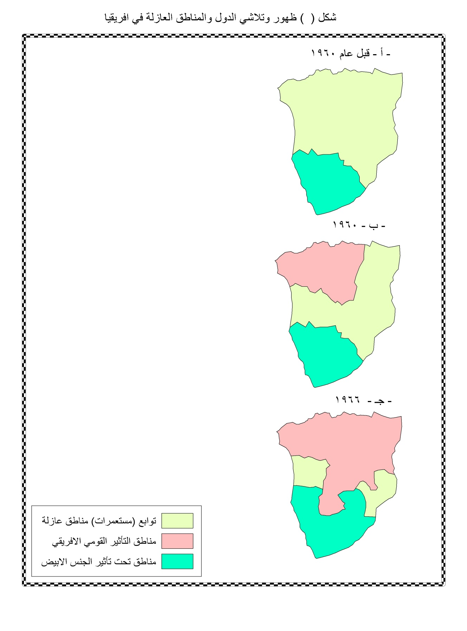
شكل (1)

المصدر : من عمل الباحث بالاعتماد على :-
Harm J. de Blis ,1967, P:36

المبحـــــــث الثالث
تأثير الموقع الحبيس في الخصائــــص الجيوبولتيكية لدولة مالي
- الموقــــع الجغرافي :
يعد الموقع الجغرافي أحد أهم عناصر دراسة مقومات الجغرافية السياسية للدولة، فهو في احيان كثيرة يسهم في تحديد ملامح القوة في توجهات السياسة الداخلية والخارجية للدولة ، كما يترتب عليه اتخاذ جملة من القرارات السياسية والنتائج العسكرية والاقتصادية والاجتماعية .
بالرغم من أن الاتجاه العام الذي يدعو إلى تقليل هذه الأهمية بسبب عوامل عديدة منها التطور التكنولوجي والتقني الذي يكتنف عالم اليوم على اعتبارات أن الموقع الجغرافي ليس مجرد أرض تقل أهميتها بالتطور الحاصل في ميدان الأسلحة وقدرتها التدميرية بل يكون مجموعة عناصر ذات أبعاد إقليمية ودولية . ويبدو ذلك واضحاً من تركيز القول على أن الموقع الجغرافي يعد رأسمال طبيعي وسياسي ثابت ومورد أصيل من موارد الثروة القومية ، بل قد يكون في بعض الحالات الرأسمال الحقيقي الوحيد للدولة ، وقد يؤثر الموقع بشكل مباشر أو غير مباشر على الوحدة السياسية للدولة ويحدد دورها الإيجابي والسلبي في مجال العلاقات الدولية أوقات الحرب والسلم على حد سواء⁽¹¹⁾. ويأخذ الموقع الجغرافي أشكالاً متعددة وهي: الموقع الفلكي والموقع القاري والبحري ، وموقع الجوار ، والموقع الاستراتيجي.

أولاً : الموقــــــع الفلكي :
يقصد به موقع الدولة بالنسبة لخطوط الطول ودوائر العرض وفي الجغرافية السياسية لا يعول كثيراً على خطوط الطول في تحديد مفاهيم القوة مع أنها تفيد في معرفة فروقات الزمن وتباين التوقعات المحلية وتمتد مالي فلكياً بين خطي طول (13-4ْ) غرباً . ولكن الأهم هو معرفة الموقع بالنسبة الى دوائر العرض لما لها من تأثير مباشر في ظروف المناخ السائد التي لها أهمية كبيرة في ظاهرة للاستيطان والتوزيع الجغرافي وظروف العمل للسكان وإنتاجهم الاقتصادي فضلاً عن تحديد موقع الكيانات السياسية بالنسبة لخط الاستواء والقطبين على حد سواء⁽¹²⁾ .
وتقع مالي بين دائرتي عرض (17-25 ْ) شمالاً وبالنسبة الى موقعها هذا في شمال غرب القارة الأفريقية (خريطة 2) ، وهذا يعني أن مالي تقع في العروض شبه المدارية الجافة وهدا الموقع هو المسؤول الأول عن وضعها ضمن الإقليم شبه المداري الجاف وبصفة عامة فهو حار جاف خلال الفترة من شباط إلى حزيران ، ومطير رطب معتدل خلال الفترة من حزيران إلى تشرين الثاني ، وبارد جاف خلال الفترة من تشرين الثاني إلى شهر شباط . كما يمكن تقسيم البلاد إلى ثلاث مناطق مناخية ، أولاها منطقة السافانا المدارية في الجنوب ، وثانيها منطقة الاستبس شبه الجافة في الجزء الأوسط وثالثها الجزء الشمالي المكون من سهول رملية جافة والقليل من الأشجار. إلا أن هناك نوعاً من التجانس بين الأقاليم المناخية وهذا ما أثر على الفعاليات الزراعية وعلى نوعية المحاصيل التي تدخل في الاقتصاد المالي وعلى النبات الطبيعي والتربة وعلى طبيعة الحياة الاجتماعية السائدة⁽¹³⁾.

خريطة (2) الموقع الفلكي لدولة مالي
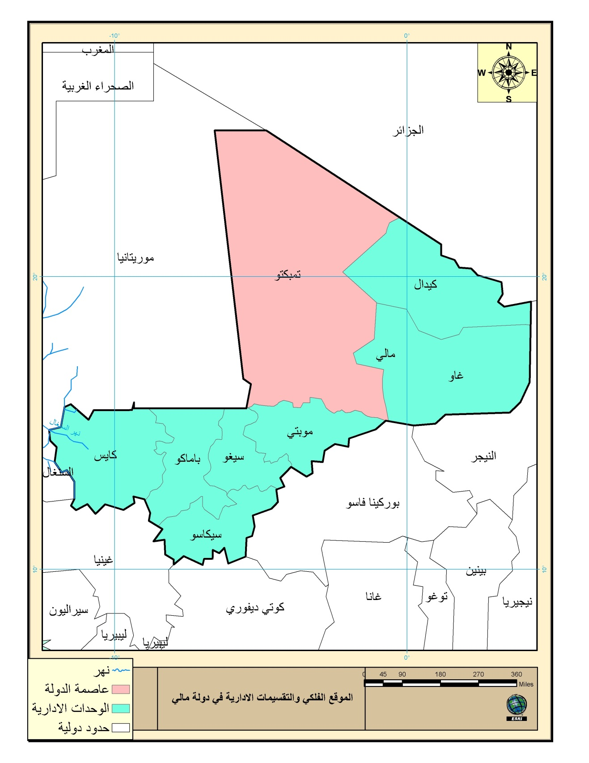

المصدر : من عمل الباحث بالاعتماد على ابراهيم علي الخوري ، موسوعة اطلس العالم والوطن العربي ، دار المشرق العربي للنشر والطباعة والتوزيع ، بيروت ، 2010 ، ص49 .

ثانياً : الموقـــــــع القاري والبحــــري :
يعد الموقع القاري من حيث علاقته بالماء واليابس عنصراً مهماً في قيمة الدولة السياسية ؛ لأنه يكسبها شخصية خاصة ومميزة ويوجه سياستها نحو اتجاهات معينة ويساعد على تحديد طبيعة مصالحها الاقتصادية والسياسية والعسكرية ومن هذا الجانب ؛ فإن الدولة تختلف فيما بينها فمنها دول قارية مغلقة لا تشرف بساحل أو بجبهة بحرية على المسطح تسمى (الدولة الحبيسة) وأخرى دول مفتوحة لها سواحل وجبهات بحرية تساعدها على الاتصال والحركة وإمكانية الاشتراك الحر في حركة الملاحة والتجارة الدولية⁽¹⁴⁾.
وهذا التصنيف من شانه أن يكسب الباحثان قدرة على التعرف على أنماط التوجه الجغرافي واحتمالات التباين فيما بينها من وحدة سياسية إلى أخرى قد تساعد هذه التصنيفات من ناحية أخرى على تفسير السياسة المحددة التي تنتهجها الوحدة السياسية وتكسب تصرفاتها في المجالات الدولية طابعاً خاصاً وهذا بدوره يتيح للباحث الحكم على قيمة الموقع القاري من وجهة النظر الإستراتيجية ومن ثم يستطيع أن يحكم على وزن الوحدة السياسية وعلى سياستها في ميزان القوى بالقياس إلى مراكز الثقل في العالم⁽¹⁵⁾.
وبالرغم من كون الموقع القاري في عرف الجغرافية السياسية من عوامل الضعف الرئيسة للوحدة السياسية في كثيراً من النواحي ، فهذا النوع من المواقع الجغرافية يحرم الدولة من فرصة الاتصال المباشر مع أي قطر خارجي عدا الأقطار التي لها معها حدود مشتركة مما يجعل الاعتماد على الدول المجاورة كبيراً جداً ولاسيما من يمتلك منفذاً على البحر⁽¹⁶⁾. ونلاحظ أن جمهورية مالي قد أثر عليها الموقع القاري وقد سبب عوامل الضعف الرئيسة للوحدة السياسية وعلى وزنها في ميازين القوى كونها محاطة باليابس من جميع الجهات وتدعى بالدولة المقفلة أرضاً. أما بالنسبة الى موقع البحري : تؤثر البحار والمحيطات تأثيراً بالغاً في قوة الدولة وتزيد من أهميتها وترفع مكانتها في الخريطة السياسية فالدولة البحرية تحظى بمكانة متميزة في هذا المجال بالمقارنة مع نظيرتها الدول القارية⁽¹⁷⁾.

وهذا يعني أن موقع الدولة من البحار والمحيطات يساعد على تحديد طبيعة مصالحها ومكانتها الاقتصادية والسياسية وعلاقتها بالدول الأخرى وعلى هذا الأساس نجد أن الدول تختلف فيما بينها من حيث إطلالتها البحرية فالدول الساحلية التي تقع على أطراف القارات أو التي تمتلك الجزر القريبة منها تستفيد من هذا الموقع لأنه يقربها من طرق التجارة العالمية كما أن الدول التي تطل على مسطحين أو أكثر لها ميزة موقعية تفوق الدول ذات البحر الواحد أو الدول الداخلية الحبيسة المغلقة ، بل أنها تفقد قيمتها من الناحية التجارية في حالة البحار المتجمدة⁽¹⁸⁾.
على الرغم من الأهمية الكبيرة التي يكتسبها الموقع الجغرافي البحري للدولة ، فان نوع السواحل البحرية هو المعيار الذي يمكن أن يساعد الباحث في عملية التقييم لمعرفة القيمة الفعلية لهذا الساحل كذلك تتوقف قيمة الجهة البحرية على الظهير الخلفي للساحل الذي يلعب دوراً بارزاً في خدمة الشعوب⁽¹⁹⁾
ليس لدولة مالي أية منافذ بحرية وتحيط بها اليابس من جميع الجهات ، أن هذا الموقع قد أثر تأثيراً بالغاً في قوة الدولة وعلى وزن الوحدة السياسية وعلى سياستها في ميزان القوة .
(خريطة 3)

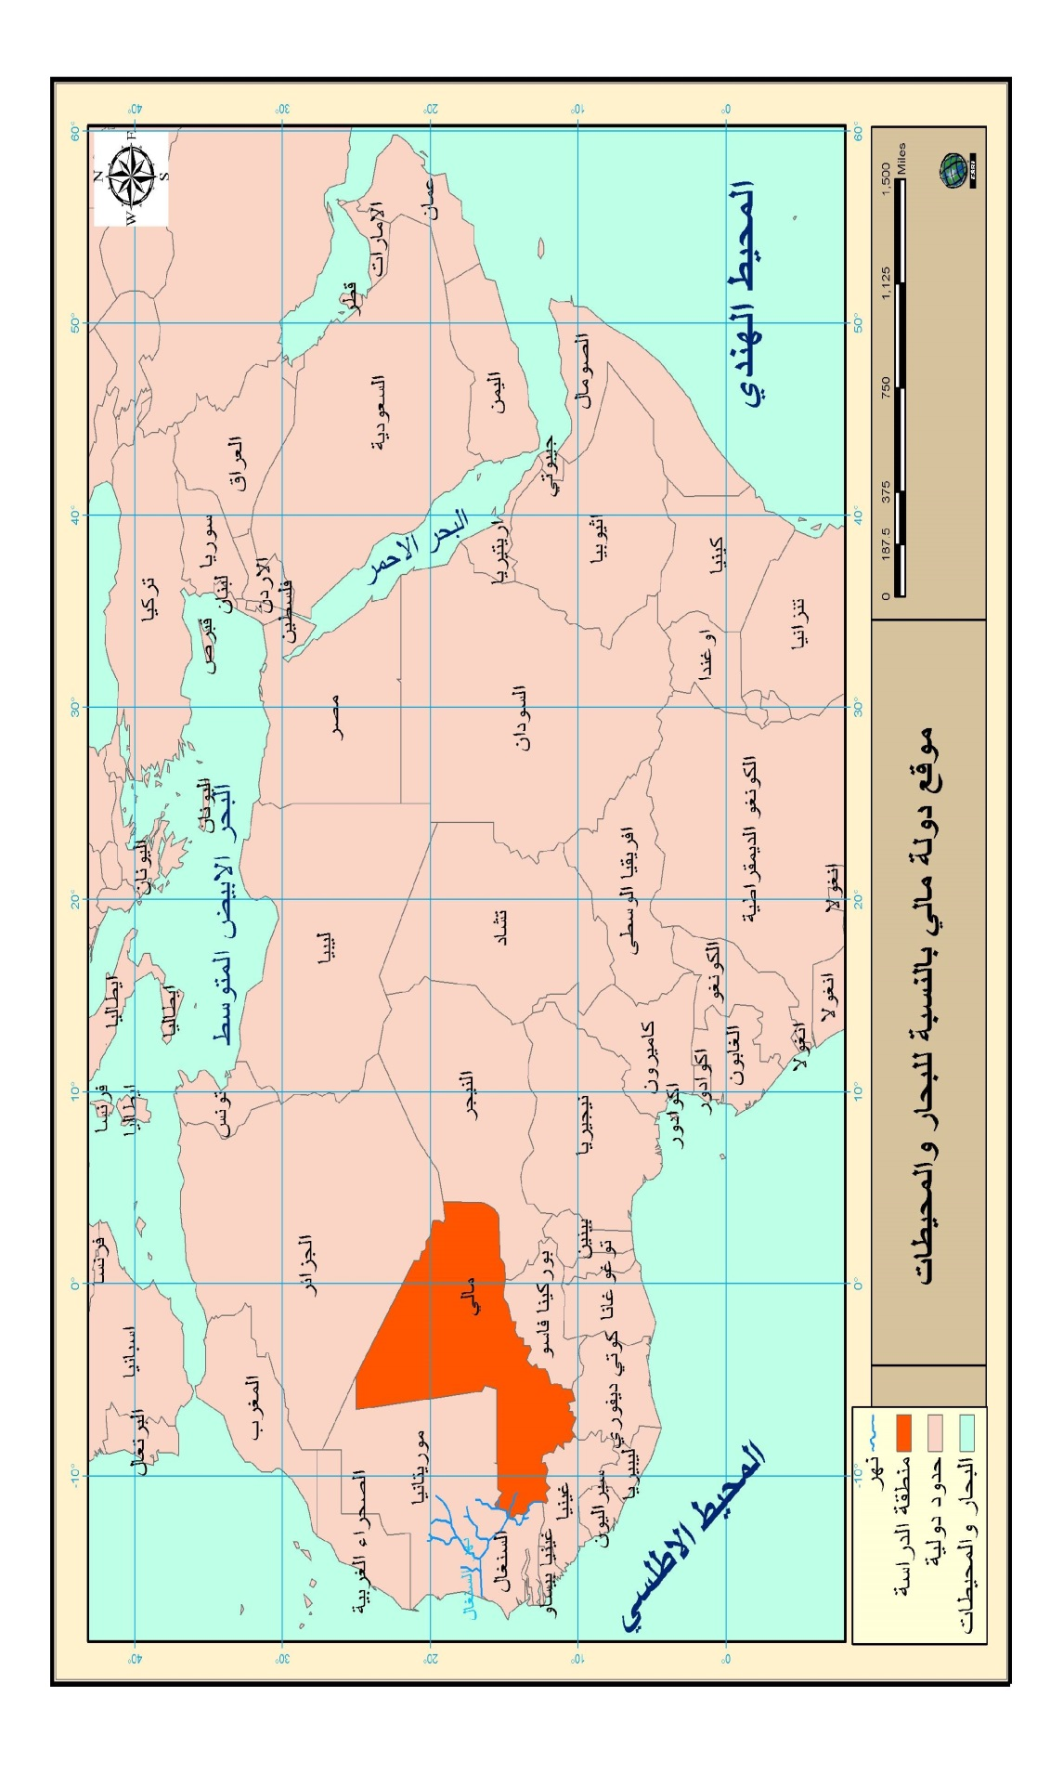

المصدر : من عمل الباحث بالاعتماد على:
George philips , Philips, Atlas Of The World , poperback edition ,son limited, London ,1994,P 4

خريطة (3) الموقع الحبيس لدولة مالي

ويبدو أن مساحتها الكبيرة (1،240،000) كم² لا تتناسب مع عدد سكانها الذي لم يتجاوز الـ(11) مليون نسمة وفقاً لأرقام عام 1999 . وسكانها يتوزعون على عدد كبير من المجموعات الأثنية والقبلية أكبرها البمبارا (Bambara) التي تشكل ثلث السكان تقريباً ، وتليها البول ، الينوفو ، والسونغي ، المالينك ، والطوارق والعرب وغيرهم وهم يتكلمون لغات محلية كثيرة⁽²⁰⁾ ، ويعمل أغلب سكان مالي بالزراعة وتعد الحرفة الرئيسة في البلاد بسبب توفر التربة والمياه وخاصة في المناطق الجنوبية الغربية من البلاد ، وتنتشر زراعة الحبوب التي تعد المحاصيل الرئيسة لدى الفلاحين ويأتي في المرتبة الأولى الأرز ثم يليه الفول السوداني وقصب السكر ومحاصيل الألياف ، كما أدخل الفرنسيون زراعة القطن بعد أن تم بناء مشروع لرفع الماء على مجرى نهر النيجر الذي يسير مسافة طويلة ضمن الأراضي المالية ، مما ساعد على ري حوالي (45000) هكتار خصصت لزراعة القطن⁽²¹⁾ (خريطة 4).
ودولة مالي . على رغم إنتاجها المتميز من القطن والذهب والمواشي ، تمتلك أكثر من (18) مليون رأس من البقر والغنم والماعز ، والأخشاب والفوسفات والحديد والمنغنيز ، فضلاً عن ثروتها المائية، إذ يمر فيها نهران كبيران هما : النيجر الذي يبلغ طوله داخل الأراضي المالية (1780كم) ، والسنغال الذي يصل طوله داخل أراضي مالي إلى (669كم)⁽²²⁾. وان هذه الثروات الطبيعية في دولة مالي قد تساعدها في تحسين أوضاعها الاقتصادية والاجتماعية والسياسية والعسكرية، بحكم ما تعانيه من كونها دولة حبيسة.

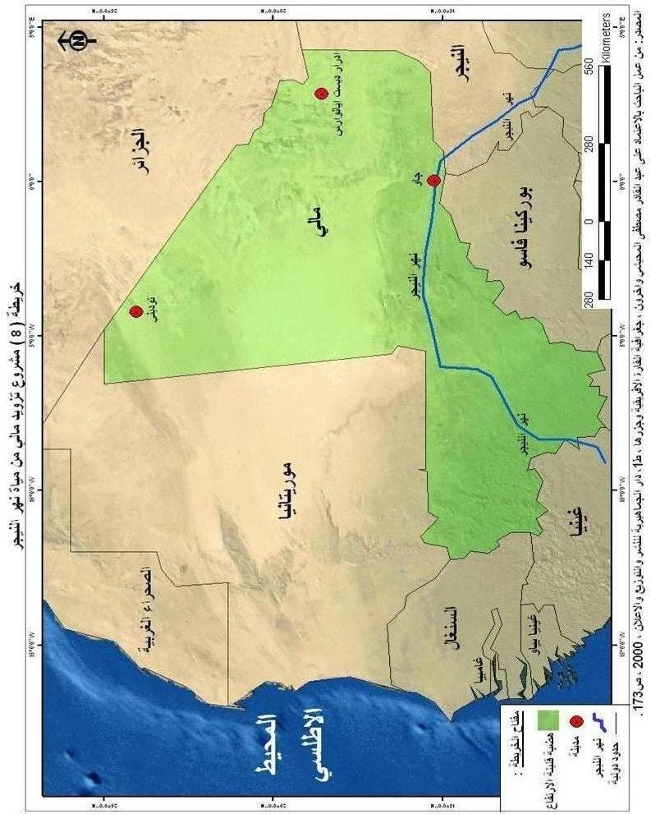

خريطة رقم (4) مشروع تزويد مالي من مياه نهر النيجر

ثالثاً : موقــع الجــــــــوار :
يراد به موقع الدولة بالنسبة الى دول أُخر ، ومجاورة الدول بعضها للبعض الآخر يؤثر في علاقتها أيام السلم والحرب ومما يترك آثاراً جيدة أو سيئة على سير العلاقات الدولية، ففي وقت السلم يخدم مصالح الدول المتجاورة وتعد عاملاً مهماً في تقوية الصلات بينها ، فمثلاً نجد أن الجوار والحدود الطويلة المشتركة بين كندا والولايات المتحدة الأمريكية ساعد على تنشيط العلاقات الاقتصادية والسياسية والحضارية بينها.
أن تجاور الدول يساعد على التعاون بينهما ، وهذا التعاون يؤدي بدوره إلى القوة والتقدم الاقتصادي ، ولكن قد يحدث العكس أحياناً فنجد الدول الكبيرة تجاور دولاً صغيرة وتحاول أن تستولي عليها ولموقع الجوار أهميته فهو الذي يحدد أهمية الموقع الجغرافي لأي دولة على سطح الأرض ، فضلاً عن تحديد علاقتها الدولية بجيرانها وبمراكز الثقل الحضارية أو السياسية في العالم ، وتتأثر الدول المتجاورة بأحجام بعضها وعدد سكانها سواء أكانت مكتظة أم مخلخلة وتتأثر أيضاً بقوتها أو ضعفها إذ أن كل هذه المميزات تنعكس على علاقات الدول بعضها مع البعض الآخر وسياستها الخارجية ومجرى الأحداث التاريخية والدولية⁽²³⁾.
ومن الحقائق الجغرافية المؤثرة في حركة كل دولة هو مدى قربها من غيرها وتأثيرها السياسي والاقتصادي والاجتماعي ، فبرز اتجاهان الأول يؤكد أن القرب الجغرافي يؤدي إلى تغذية نقاط الاختلاف وأسباب التنافس ، ويذهب الاتجاه الثاني إلى العكس ويرى أن الجوار يهدف إلى احتواء التنافس ويدفع إلى التعاون⁽²⁴⁾.
ويظهر التأثير السيئ الذي يتركه موقع الجوار على الدولة بشكل واضح في حالة إحاطة الدولة بدول مجاورة تختلف عنها من النواحي الإيديولوجية والفكرية والسياسية . وقد يتبلور هذا الاختلاف ويؤدي إلى تأزم العلاقات بينها إذا ما تهيأت الظروف المناسبة لذلك ، ولا يعود ذلك إلا بالإضرار بمصالح الدول المعنية ، كما يظهر التأثير الجيوبولتيكي لموقع الجوار على العلاقات الدولية إذا كان هناك تباين بين الدول من حيث القوة . فإذا تجاورت دولتان إحداهما أقوى بكثير من الأخرى ، فإن هذا يعني على الأغلب خضوع الدولة الضعيفة لتأثير الدولة القوية . وفي هذه الحالة قد تضطر الدولة الضعيفة إلى تبني سياسة خارجية تتفق مع سياسة جارتها الدولة القوية ، أو أنها قد تصبح عرضة لإطماع تلك الدولة كما حدث في الماضي. وإذا وقعت دولة ضعيفة بين دولتين قويتين متنافستين أو بين مجموعة من هذه الدول قد يتطور وضعا جيوبولتيكيا آخر يتمثل بمفهوم (الدولة الحاجزة) أو (الدولة العازلة)⁽²⁵⁾.
وبصورة عامة نجد أنَّ دولة مالي تجاورها دولٌ كثيرة ، وكلما زادت الدول المتجاورة ، كلما زادت احتمالية ظهور المشاكل بينها وبين الدول المجاورة في أي وقت من الأوقات . ويعد الجانب الاستراتيجي لموقع الدولة وتأثيره في جغرافيتها السياسية أكثر جوانب الموقع حساسية ولما كان موقع الجوار الجغرافي لدولة مالي تتقاسمه دولتان عربيتان وخمسة دول أفريقية ، خريطة (5) إذ يحدها من الشمال الشرقي الجزائر ومن الشرق النيجر من الجنوب بوركينا فاسو وساحل العاج وغينيا ومن الغرب السنغال وموريتانيا ، وان إجمالي طول الحدود البرية لدولة مالي يبلغ (7243 كم) . أما أطوال حدودها البرية مع الدول المجاورة، مع الجزائر (1376 كم) ، بوركينا فاسو (1000 كم) ، غينيا (858 كم) ، ساحل العاج (532 كم) ، موريتانيا (2237 كم) ، النيجر (821 كم) ومع السنغال (419 كم)⁽²⁶⁾. وعلى الدولة المالية تحسين علاقاتها السياسية مع دول الجوار وخاصة موريتانيا والسنغال كونها بحكم إطلالتها على ساحل المحيط الأطلسي لتوصلها إلى منافذ المحيط ، كون موقع مالي موقعاً قارياً محاطة باليابس من جميع الجهات الذي أثر عليها من ناحية ، ومن ناحية أخرى تشهد مالي توترات سياسية وخاصة في الشمال مما يؤثر في قوتها ووزنها السياسي وكذلك أوضاعها الاقتصادية والاجتماعية والسياسية والعسكرية .

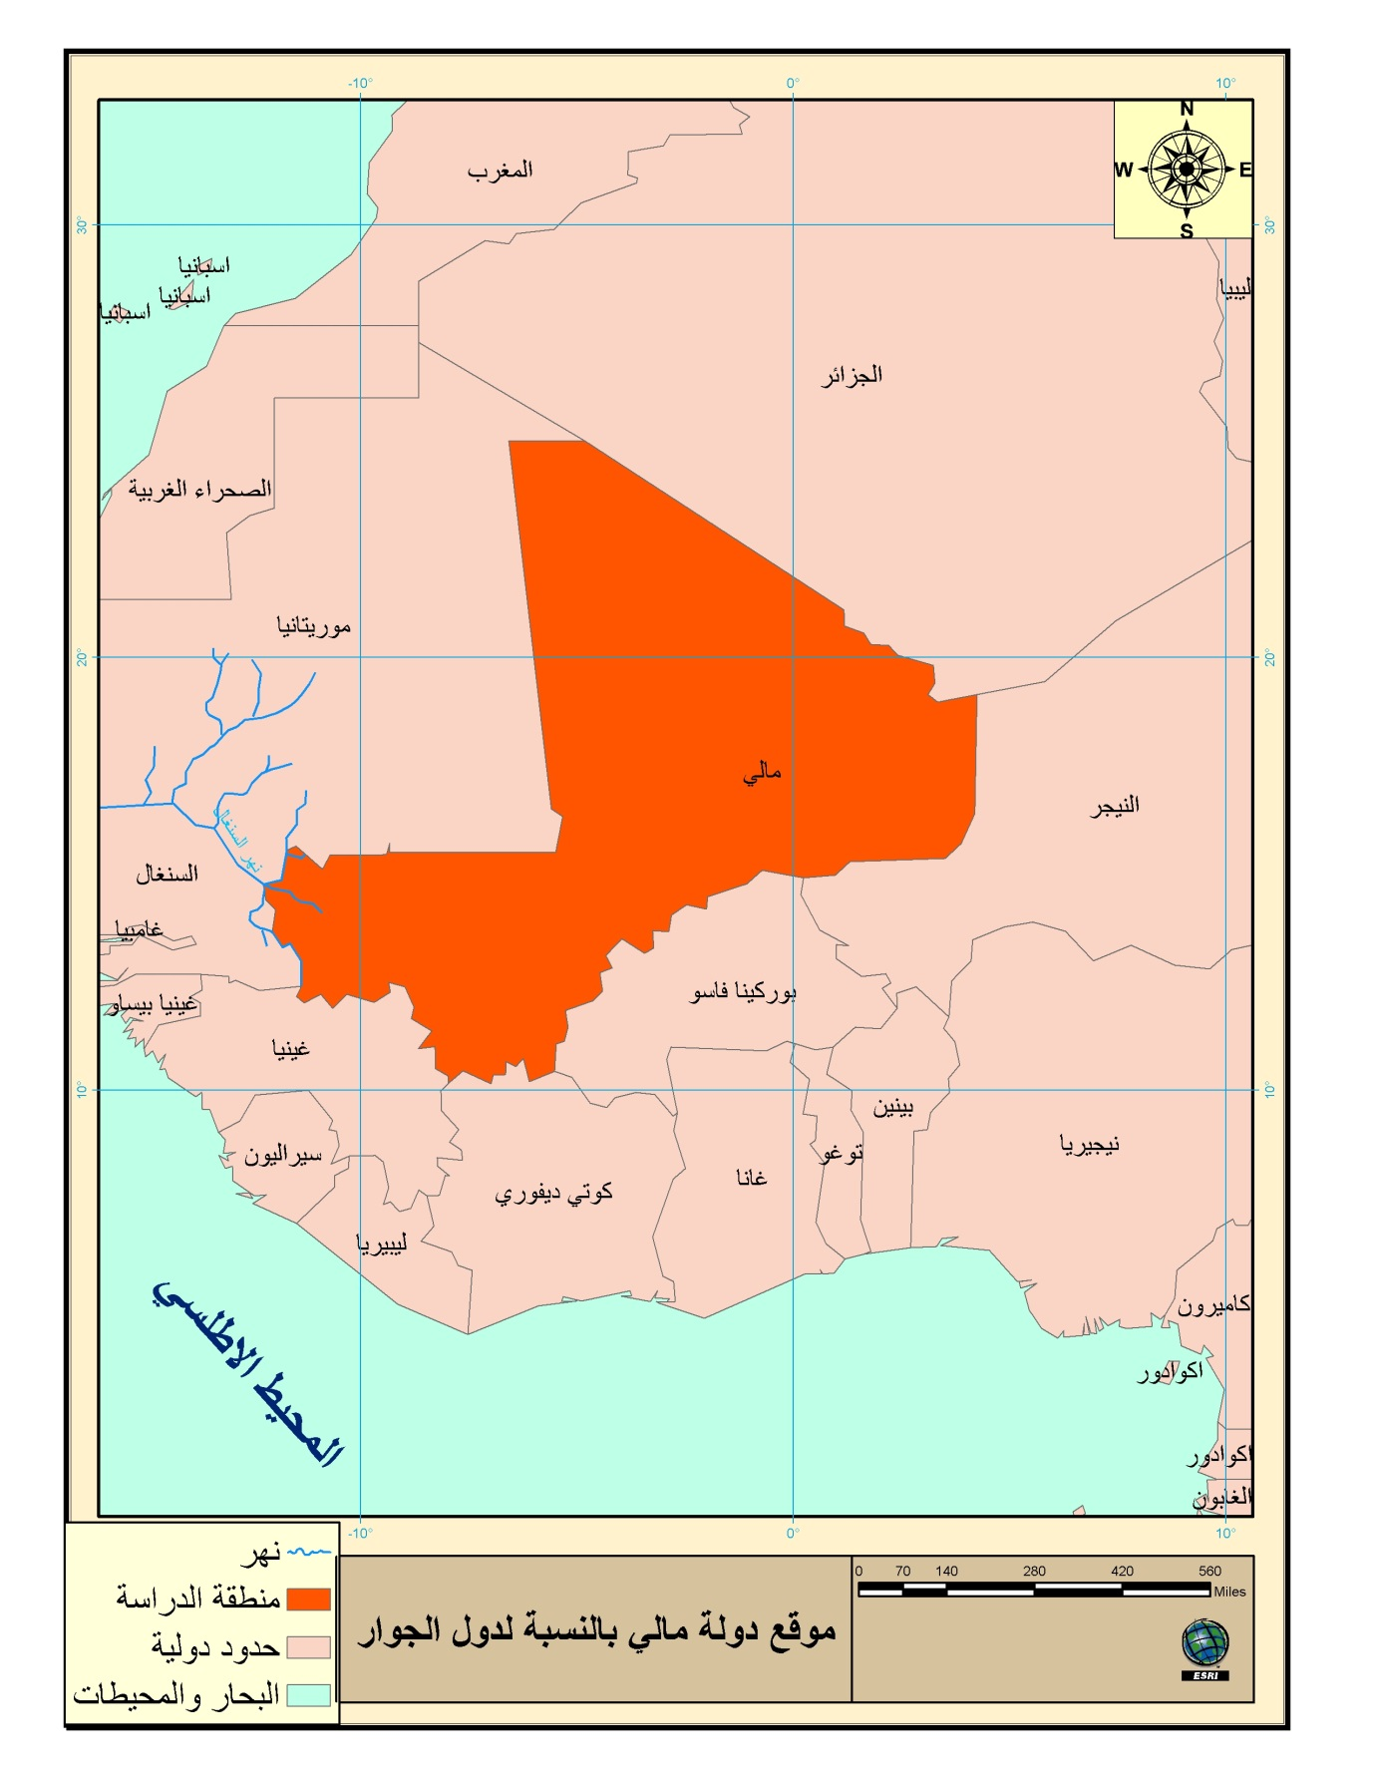
خريطة (5) موقع دولة مالي بالنسبة لدول الجوار

المصدر : من عمل الباحث بالاعتماد على:- مازن المغايري موسوعة أطلس العالم, حلب ,2000 , ص 16 .

رابعاً : الموقــــــع الاستراتيجي :
يعد الموقع الاستراتيجي بالمعنى السياسي والعسكري الضيق هو الموقع الذي يتم السيطرة عليه لكسب الحماية والقوة ضد العدو وأن يمكِّنَ القوات من القيام بالهجوم على العدو ، أما معناه الواسع فانه يمتد إلى النواحي الأخرى كالناحية الاقتصادية والحضارية وله أثرٌ كبيرٌ في تفسير سلوك الدولة ، لأن الموقع يورث مجموعة من العلاقات الخاصة بين الوحدة السياسية والدول الأخرى .
إنّ العديد من النشاطات والخصائص السكانية للدولة تنسب في الغالب إلى المواقع الجغرافية للدولة لذا فإن هذا الموقع هو مؤشرٌ لسلوك الوحدة السياسية وسياستها الداخلية والخارجية ، فالموقع الجغرافي يتصف على الدوام بالثبات على سطح الأرض غير أن قيمته السوقية في تحول دائم وذلك بسبب انتقال مراكز القوة الجيوبولتيكية وتطور التكنولوجيا ، ولاسيما فيما يتعلق بالاتصالات والمواصلات ونوع الأسلحة والتحالفات الدولية . إن الموقع يشكل سبب القوة لذلك يعد مفتاح الماضي مثلما هو واقع الحاضر ودليل المستقبل وهو يعبر عن العلاقات المكانية بين مالي وما حولها وكذلك يعبر عن الأرض والموارد والإمكانيات التي تتفاعل مع السكان في البيئات المختلفة . إن أهمية الموقع تتغير بتغير الزمن وللموقع أهميته في تحديد قوة الدولة وسياستها داخلياً وخارجياً وقد أشار نابليون إلى أهمية الموقع الجغرافي قائلاً (أن الموقع الجغرافي هو الذي يملي السياسة)⁽²⁷⁾.
وبالرغم من كون موقع مالي قاري ففي عرف الجغرافية السياسية يعد من عوامل الضعف الرئيسة للوحدة السياسية في كثير من النواحي ، فهذا النوع من المواقع الجغرافية يحرم الدولة من فرصة الاتصال المباشر مع أي قطر خارجي عدا الأقطار التي لها معها حدود مشتركة مما يجعل اعتماد مالي على الدول المجاورة كبيراً جداً ولاسيما من يمتلك منفذاً على البحر ، فتعتمد مالي في إيجاد منفذ لها إلى البحر عن طريق دول الجوار المتمثلة في السنغال أو موريتانيا بحكم أنها دول مطلة على المحيط الأطلسي من جهة الغرب .

Abstract
This paper covers three themes, the first theme deals with geographic significance of the landlocked countries and their sufferance from psychological, economic, political and legal issues because of their remote geographic locations from seas and oceans. The issues of these countries are exacerbated; as their number reached 43 country and mostly located in Africa and then Europe, Asia and South America. The landlocked country becomes in unenviable situation, unless it ensures the right of naval transit in the territorial waters and obtaining the facilities from the ports of coastal countries and transportation. That is to say landlocked country should look for warranties or it becomes politically isolated and consequently many disputes can be waged over the borders in order to secure free and constant passages to the sea. Such disputes, if happened, cannot be resolved only by regional cooperation between inner countries and coastal countries through conducting several agreements and cooperation between each other and at the end the landlocked countries can obtain the facilities to reach the sea. The second theme reaffirms international agreements and the rights of landlocked countries to access the sea as confirmed in Geneva Conference of 1958 to benefit from international seas and demarking the territorial water and assisting the inner countries to access the sea through the lands of coastal countries. However, there are some cases refer not to implement these obligations for many reasons resulted by political differences between the coastal and inner countries. For instance as happened in South Africa, where the international laws and agreements ensured the right of transit for the landlocked countries through the lands of surrounding countries. In this regard, 32 countries signed Barcelona Treaty in 1921, which supports the freedom of crossing through the concerned countries’ lands to facilitate transmitting the goods of neighbouring countries without imposing taxes or getting reasonable transit duty. Some countries did not sign this Treaty, but they held bilateral agreements with neighbouring countries to achieve the main goals. However, in some cases, these bilateral agreements failed in solving all issues of landlocked countries, therefore these countries resorted to international organizations as formerly known The International League to ensure making decisions which support their marine rights in seas and over the lands of transit countries. The third theme concerns the impact of landlocked countries’ position in geopolitical aspects of Mali. It focuses on Mali’s geographic position, which is considered one of most important factors to study the principles of Mali’s political geography, which deals with Mali’s continental, naval and astronomical position and the position of neighbouring countries. Despite astronomical position of Mali, this in basics of political geography is one of the major weaknesses to the political unity from many perspectives. Such geographic position deprives the concerned country from direct communication with any outer country except the countries which have mutual borders. Such case makes Mali draws heavily on neighbouring countries, particularity Mauritania and Senegal as they both overlook Atlantic Ocean.

الهــــــــــوامش
- عبد الرزاق عباس حسين ، الجغرافية السياسية مع التركيز على المفاهيم الجيويولتكية ، مطبعة أسعد ، 1976م : ص273 .
- من ويكيبديا الموسوعة الحرة : http : // en . Wikipedia . Org
- W. Gordon East , "The Geography of Land – Landy Locked states" Transations and papers , publication . No28 , 1960 , pp. 1-22 .
- Novman J.G Pounds , "A Free and secure Acess to the sea" Annals of the Association of American Geographers, Vol , 49 , 1959 , pp. 256-268 .
- عبد الأمير عباس الحيالي ، نهر الفرات والأمن المائي العربي ، أطروحة دكتوراه ، الجامعة المستنصرية ، كلية التربية ، 1995 ، ص70 . (غير منشورة)
- Richard Hartshorne , "The Polish Corridor" , Journal of Geography , Vol , 86 , 1987 , pp. 161-176 .
- صلاح عبد الجبار عيسى ، أسس الجغرافية السياسية ، ط3 ، كلية الآداب ، جامعة المنوفية ، مصر ، 2002 ، ص131 .
- Nicholas J . "Spykman , Frontiers . Security and international organization" , Geographical Review , Vol32 , 1942 , pp. 440 – 442 .
- Joseph S. Roueek . "The Geopolities of the Baltiestaies" , The American Journal of Economies and sociology , Vol8 , 1949 , pp. 171-172 .
- محمد رياض ، الأصول العامة في الجغرافية السياسية والجيويولتيكية ، ط2 ، بيروت ، 1979م : ص118 .
- كاظم هاشم نعمة ، الوجيز في الإستراتيجية ، شركة إياد للطباعة الفنية ، بغداد ، 1988م : ص151 .
- مركز دراسات الوحدة العربية ، سلسلة الثقافة القومية ، العدد 28 ، ط1، 2000 : ص14 .
- الموسوعة العربية العالمية ، مؤسسة أعمال الموسوعة للنشر والتوزيع ، الرياض ، ط1 ، 1999 : ص3 .
- فليب رفلة ، الجغرافية السياسية لأفريقيا، مطبعة الرسالة، القاهرة ،1960م : ص29.
- صلاح الدين علي الشامي ، دراسات في الجغرافية السياسية ، منشأة المعارف ، الإسكندرية ، 1970 : ص34 .
- يسرى عبد الرزاق الجوهري ، شمال أفريقيا دراسة في الجغرافية التاريخية والإقليمية ، مؤسسة شعاب الجامعة ، 1968م : ص201 .
- محمد أزهر سعيد السماك ، الجغرافية السياسية الحديثة ، وزارة التعليم العالي والبحث العلمي ، الموصل ، دار الكتب للطباعة والنشر ، 1993م: ص131
- أمين محمود عبد الله ، في أصول الجغرافية السياسية ، ط2 ، مكتبة النهضة المصرية ، القاهرة ، 1984 : ص43 .
- صباح محمود محمد وآخرون ، الجغرافية السياسية ، وزارة التعليم العالي والبحث العلمي ، (بلا تاريخ) : ص33 .
- عبد الأمير عباس الحيالي ، الأهمية الجيوبولتيكية لمجلس التعاون العربي، رسالة ماجستير ، كلية التربية – جامعة بغداد ، 1990 : ص19 (غير منشورة) .
- عبد السلام إبراهيم البغدادي ، الجماعات العربية في أفريقيا ، دراسة في أوضاع الجاليات والأقليات العربية في أفريقيا – جنوب الصحراء ، مركز دراسات الوحدة العربية ، ط1 ، بيروت ، 2005 : ص495-496 .
- عبد القادر مصطفى المحيشي وآخرون ، جغرافية القارة الأفريقية وجزرها ، ط1 ، الدار الجماهيرية للنشر والتوزيع والإعلان ، 2000 : ص172-173.
- عبد السلام إبراهيم البغدادي ، الجماعات العربية في أفريقيا دراسة في أوضاع الجاليات والأقليات العربية في أفريقيا – جنوب الصحراء ، مصدر سابق: ص496.
- محمد محمود إبراهيم الديب ، الجغرافية السياسية ، أسس وتطبيقات ، مكتبة الانجلو ، القاهرة ، 1978 : ص60 .
- مازن إسماعيل الرمضاني ، السياسية الخارجية دراسة نظرية ، وزارة التعليم العالي والبحث العلمي ، جامعة بغداد ، 1991 : ص162 .
- عبد الرزاق عباس حسين ، الجغرافية السياسية مع التركيز على المفاهيم الجيوبولتيكية ، مصدر سابق : ص294-295 .
- محارب خلف كنج المعموري ، موريتانيا دراسة في الجغرافية السياسية ، رسالة ماجستير ، كلية التربية – جامعة ديالى ، 2006 : ص17-18 . (غير منشورة)

المصــــــــادر
- البغدادي ، عبد السلام إبراهيم ، الجماعات العربية في أفريقيا ، دراسة في أوضاع الجاليات والأقليات العربية في أفريقيا – جنوب الصحراء ، مركز دراسات الوحدة العربية ، ط1 ، حقوق الطبع محفوظة للمركز ، بيروت ، 2005.
- الجوهري ، يسرى عبد الرزاق ، شمال أفريقيا دراسة في الجغرافية التاريخية والإقليمية ، مؤسسة شعاب الجامعة ، 1968م .
- حسين ، عبد الرزاق عباس ، الجغرافية السياسية مع التركيز على المفاهيم الجيوبولتيكية ، مطبعة أسعد ، 1976م .
- الحيالي ، عبد الأمير عباس ، الأهمية الجيوبولتيكية لمجلس التعاون العربي، رسالة ماجستير، كلية التربية – جامعة بغداد، 1990. (غير منشورة)
- ـــــــــ، نهر الفرات والامن المائي العربي ، اطروحة دكتوراه ، الجامعة المستنصرية ، كلية التربية ، 1995.
- الديب ، محمد محمود إبراهيم ، الجغرافية السياسية ، أسس وتطبيقات ، مكتبة الانجلو ، القاهرة ، 1978 .
- رفلة ، فليب ، الجغرافية السياسية لأفريقيا ، مطبعة الرسالة ، القاهرة ، 1960.
- الرمضاني ، مازن إسماعيل ، السياسية الخارجية دراسة نظرية ، وزارة التعليم العالي والبحث العلمي ، جامعة بغداد ، 1991 .
- رياض ، محمد ، الأصول العامة في الجغرافية السياسية والجيوبولتيكية ، ط2، بيروت ، 1979 .
- السماك ، محمد أزهر سعيد ، الجغرافية السياسية الحديثة ، وزارة التعليم العالي والبحث العلمي ، الموصل ، دار الكتب للطباعة والنشر ، 1993.
- الشامي ، صلاح الدين علي ، دراسات في الجغرافية السياسية ، منشأة المعارف، الإسكندرية ، 1970.
- عبد الله ، أمين محمود ، في أصول الجغرافية السياسية ، ط2 ، مكتبة النهضة المصرية ، القاهرة ، 1984.
- محمود ، صباح محمد وآخرون ، الجغرافية السياسية ، وزارة التعليم العالي والبحث العلمي جامعة الموصل، (بلا تاريخ) .
- المحيشي ، عبد القادر مصطفى وآخرون ، جغرافية القارة الأفريقية وجزرها ، ط1، الدار الجماهيرية للنشر والتوزيع والإعلان ، 2000 .
- مركز دراسات الوحدة العربية ، سلسلة الثقافة القومية ، العدد 28 ، ط1، 2000 .
- المعموري ، محارب خلف كنج ، موريتانيا دراسة في الجغرافية السياسية ، رسالة ماجستير ، كلية التربية – جامعة ديالى ، 2006. (غير منشورة)
- من ويكبيديا الموسوعة الحرة : http : // en . Wikipedia . Org
- الموسوعة العربية العالمية ، مؤسسة أعمال الموسوعة للنشر والتوزيع ، الرياض ، ط1 ، 1999.
- نعمة ، كاظم هاشم ، الوجيز في الإستراتيجية ، شركة إياد للطباعة الفنية ، بغداد، 1988م.
- Joseph S. Roueek . "The Geopolities of the Baltiestaies" , The American Journal of Economies and sociology , Vol8 , 1949 .
- Nicholas J . "Spykman , Frontiers . Security and international organization" , Geographical Review , Vol32 , 1942 .
- Novman J.G Pounds , "A Free and secure Acess to the sea" Annals of the Association of American Geographers, Vol , 49 , 1959 .
- Richard Hartshorne , "The Polish Corridor" , Journal of Geography , Vol , 86 , 1987.
- W. Gordon East , "The Geography of Land – Landy Locked states" Transations and papers , publication . No28 , 1960 .

